TRƯỜNG TIỂU HỌC TRUNG TỰ  Giáo viên: Lê Thị Vân Anh  Lớp: 5C | Ngày dạy: 16/10/2024

KẾ HOẠCH BÀI DẠY
Môn: tIẾNG VIỆT
Tuần: 6 Tiết: 39+ 40
CHỦ ĐỀ 2: THIÊN NHIÊN KÌ THÚ
Bài 12: NHỮNG HÒN ĐẢO TRÊN VỊNH HẠ LONG (4 tiết)
Tiết 1: ĐỌC

I. YÊU CẦU CẦN ĐẠT: Sau bài học, HS biết:
1. Năng lực đặc thù.
- Đọc đúng và lưu loát từ ngữ, câu, đoạn toàn bộ bài “Những hòn đảo trên vịnh Hạ Long”. Biết đọc diễn cảm từ ngữ giàu sức gợi tả, gợi cảm, giúp người đọc cảm nhận được vẻ đẹp độc đáo của những hòn đảo trên vịnh Hạ Long.
- Nhận biết được đặc điểm độc đáo của những hòn đảo trên vịnh Hạ Long.
- Biết cảm nhận được cách sử dụng từ ngữ, hình ảnh, biện pháp so sánh nhân hóa của tác giả khi miêu tả trong bài đọc.
- Hiểu điều tác giả muốn nói qua bài: Vẻ đẹp kỳ thú như “trời bày đặt nặn” của những hòn đảo trên Vịnh Hạ Long
2. Năng lực chung.
- Năng lực tự chủ, tự học: có khả năng làm việc cá nhân để thực hiện các yêu cầu đọc thành tiếng, đọc hiểu.
- Năng lực giải quyết vấn đề và sáng tạo: Có khả năng trình bày suy nghĩ riêng của bản thân.
- Năng lực giao tiếp và hợp tác: Biết chia sẻ ý kiến, tôn trọng ý kiến khác biệt trong hoạt động nhóm.
3. Phẩm chất.
Bài đọc góp phần hình thành phẩm chất yêu quê hương, đất nước; tự hào và có ý thức trách nhiệm với việc giữ gìn bảo vệ những danh lam thắng cảnh đẹp của đất nước.
II. ĐỒ DÙNG DẠY HỌC
1. Giáo viên : Bài giảng điện tử, clip vịnh Hạ Long, Từ điển Tiếng Việt.
2. Học sinh: Sách giáo khoa, vở ô li, giấy vẽ, màu.

III. CÁC HOẠT ĐỘNG DẠY HỌC CHỦ YẾU
TG | ND các hoạt động  dạy học | Hoạt động của giáo viên | Hoạt động của học sinh
 | 1. Khởi động
3’ | - Mục tiêu:  + Tạo không khí vui vẻ, phấn khởi trước giờ học  + Kết nối với bài mới  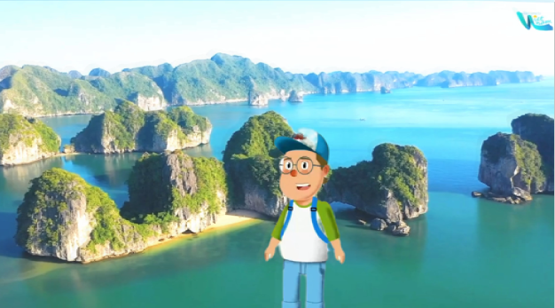 | - GV ổn định lớp học.  - GV yêu cầu lớp trưởng báo cáo về việc chuẩn bị bài của lớp.  - GV giới thiệu nhân vật đồng hành (Hướng dẫn viên (HDV) | - Lớp trưởng báo cáo
 |  | - GV cho HS khởi động bằng trò chơi “Truyền bóng”. | - HS lắng nghe luật chơi
 | 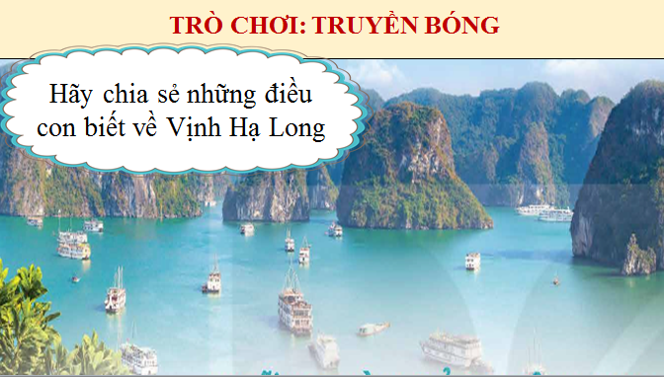 | ? Hãy chia sẻ cho cả lớp nghe những điều mình biết về Vịnh Hạ Long? | - HS tham gia trò chơi
 |  | - GV giới thiệu bài đọc, tên tác giả.(Cùng tìm hiểu “Vì sao Vịnh Hạ Long được UNESCO công nhận là di sản TNTG?”) | - HS ghi tên bài vào vở
30’ | 2. Khám phá
24’ | *HĐ1: Đọc tiếng và TLCH:  Mục tiêu:  -Giúp HS đọc lưu loát, đúng cách ngắt nghỉ của bài, biết đọc diễn cảm từ ngữ giàu sức gợi tả, gợi cảm.  - Giúp HS nhận biết được vẻ đẹp kì diệu của những hòn đảo trên vịnh HL, cảm nhận được cách sử dụng từ ngữ, hình ảnh, biện pháp so sánh, nhân hóa, câu văn hay qua việc TLCH về nội dung bài đọc ở mức độ 1. | - GV mời HS chia đoạn: “Đã chuẩn bị bài ở nhà, bạn nào cho cô biết bài này chia làm mấy đoạn? Đó là những đoạn nào?”  - GV gọi 4 HS đọc nối tiếp 4 đoạn của bài. | - 1 HS trả lời, HS khác nhận xét.  - 4 HS đọc nối tiếp
24’ |  | - Yêu cầu HS nhận xét. | - HS nhận xét

TG | ND các hoạt động  dạy học | Hoạt động của giáo viên | Hoạt động của học sinh
 | 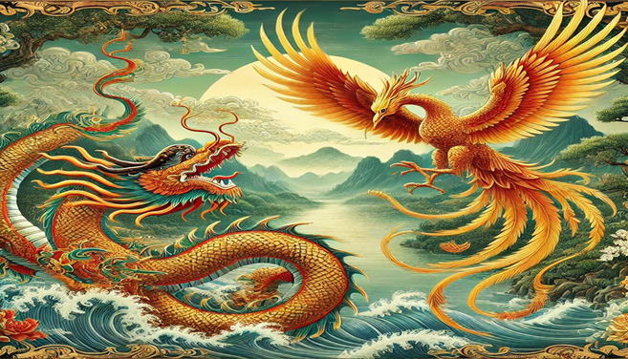 | * Tìm hiểu nội dung đoạn 1  - Yêu cầu HS đọc thầm lại đoạn 1 và cho biết :  + Câu văn nào miêu tả bao quát về Vịnh Hạ Long?  (Kết hợp giải thích hình ảnh “Rồng chầu phượng múa”) | - HS đọc và trả lời câu hỏi
 |  | + Câu văn đó giúp em hình dung những gì về Vịnh Hạ Long? | -HSTL
 | 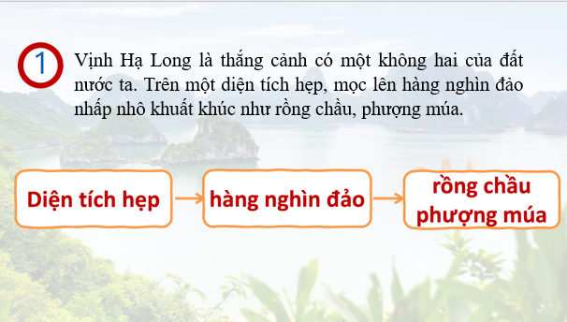 | - GV chốt nội dung đoạn 1  - Yêu cầu HS nhận xét giọng đọc của HS đọc đoạn 1 đã phù hợp chưa và các từ ngữ cần nhấn giọng. | - HS nhận xét bạn và nêu ý kiến
 |  | - GV chốt các từ ngữ cần nhấn giọng. | - HS gạch chì các từ: có một không hai, nhấp nhô, khuất khúc, rồng chầu phượng múa
 |  | * Chuyển ý: HDV yêu cầu HS đọc thầm đoạn 2.  * Tìm hiểu nội dung đoạn 2  - YC HS đọc thầm Đoạn 2 | - HS đọc thầm đoạn 2  - HS xem video clip
 | 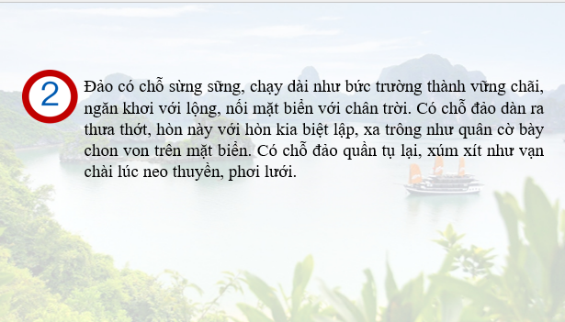 | - Cho HS xem 1 đoạn phim ngắn về sự sắp xếp của các đảo trên vịnh. | - 1-2 HS trả lời
 |  | ? Những hòn đảo trên VHL được sắp xếp thú vị như thế nào? | - HS trả lời
 | 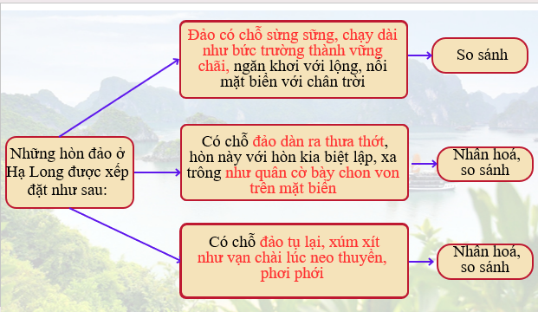 | ? Ngoài ra, đảo còn được sắp xếp như thế nào?  ?Bằng cách nào, tác giả giúp ta cảm nhận được điều đó? | - 2 HS trả lời  + 1 HS nêu
 |  | + Ở câu 1, con hãy chỉ ra những hình ảnh so sánh?  (kết hợp giải nghĩa từ chon von) | + HS trả lời
 |  | + Trong câu 2 có hình ảnh so sánh, nhân hóa nào không? | + HS trả lời
 |  | + Thế còn câu thứ 3, bạn nào giỏi tìm giúp cô biện pháp nghệ thuật ở câu này? | - HS trả lời
 |  | + “vạn chài” là gì? | - HS trả lời.
 |  | * GV chốt nội dung và biện pháp nghệ thuật của đoạn 2.  * Hướng dẫn đọc diễn cảm đoạn 2.  - Hiểu rõ nội dung rồi, các con hãy cho cô biết khi đọc đoạn này, ta cần nhấn giọng vào những từ ngữ nào? | - HS trả lời: sừng sững, trường thành, vững chãi, dàn ra thưa thớt, chon von, xúm xít  - HS gạch chân vào SGK.
 |  | - GV chốt cách đọc và yêu cầu HS gạch chân vào SGK những từ cần nhấn giọng.  - Yêu cầu 1 HS đọc lại đoạn 2. GV nhận xét. | - 1 HS đọc.
 |  | * Chuyển ý: HDV đọc lời chuyển.  - GV yêu cầu 1 học sinh đọc đoạn 3.  Chúng mình hãy cùng lắng nghe xem khi đọc, bạn ngắt nghỉ hơi ở những vị trí nào? | - 1 HS đọc, các HS khác nhận xét và phát hiện câu văn dài.  - HS thảo luận nhóm đôi.
 | 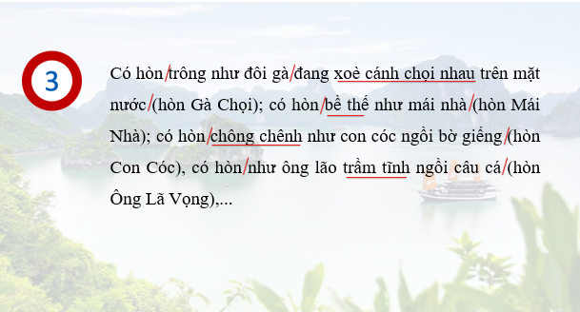 | - YCHS Thảo luận nhóm đôi: Tìm ra cách đọc ở câu “Có hòn..... hòn Ông Lã Vọng” | - 1 nhóm HS nêu, các nhóm khác nhận xét.
 |  | - 1 nhóm trình bày và nêu cách ngắt. | - HS trả lời: xòe cánh, chọi nhau, bề thế, chông chênh
 |  | - Con cần nhấn giọng vào những từ nào? | - 1-2 HS đọc lại.
 |  | - Mời 1-2 HS đọc lại câu văn dài. | - HS trả lời.
 |  | * GV chốt nội dung và nêu câu hỏi: “Tại sao tác giả lại có nhận xét: “Mỗi hòn, mỗi dáng thấp thoáng hình ảnh của sự sống”?” | - HS trả lời
 |  | * Chuyển ý: HDV: các bạn hãy miêu tả hình dáng một số đảo ở VHL? | -HS thảo luận nhanh và chốt hình thức trình bày.
 |  | - Các nhóm thảo luận nhanh đưa ra hình thức nhóm mình sẽ chọn để miêu tả hình dáng các hòn đảo trên VHL nhé. | - HS trình bày trong nhóm.
 |  | - Cô sẽ dành 3 phút để các con tập miêu tả lại hình dáng của các hòn đảo trong nhóm. | - Nhóm 1: Giới thiệu và miêu tả bằng tranh.
 |  | - YCHS lên chia sẻ phần miêu tả của nhóm mình. | - Nhóm 2: Sáng tác vè để miêu tả.  - Nhóm 3: Video
 |  | *GV chốt và chuyển sang hoạt động luyện đọc nhóm.
6’ | *HĐ 2: Luyện đọc nối tiếp trong nhóm.  Mục tiêu: Giúp HS khắc sâu lại 1 lần cuối nội dung của văn bản để từ đó tự rút ra được ý nghĩa của bài đọc. | - GV đưa ra yêu cầu: Luyện đọc theo nhóm 4, đọc nối tiếp trong thời gian là 4 ph. Lắng nghe bạn đọc, chú ý nhận xét, góp ý cho nhau. Nếu còn thời gian, các con sẽ đổi đoạn đọc cho nhau.  - GV nhận xét, khen ngợi và yêu cầu về nhà có thể luyện đọc tiếp. | - HS luyện đọc nhóm.
 | 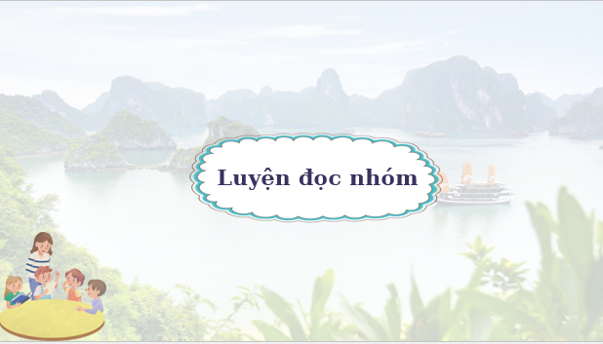 | - Mời 1 nhóm đọc lại 4 đoạn.  - GV chốt: Cô khen nhóm bạn khi luyện đọc đã biết lắng nghe và sửa chữa cho nhau. Các nhóm khác, các | - Nhóm đọc, nhận xét
 |  | con cũng học tập để việc đọc nhóm của chúng mình đạt hiệu quả tốt.
 |  | * Câu hỏi 1,2,3 trong SGK, chúng ta đã cùng trả lời khi đọc đoạn rồi. Còn một số câu hỏi nữa, chúng ta sẽ làm tiếp vào tiết 2. | - HS lắng nghe
5’ | 4. Liên hệ- Vận dụng  Mục tiêu: Củng cố những kiến thức đã học và hướng dẫn HS vận dụng vào thực tế. | - HDV: “Nếu có dịp đến Hạ Long, các bạn sẽ làm gì để giữ gìn và phát huy vẻ đẹp của Vịnh?”  - GV: “Nếu con là hướng dẫn viên thì con sẽ giới thiệu về VHL như thế nào với khách du lịch?”  *Hãy chia sẻ vẻ đẹp của VHL đến mọi người và có những hành động thiết thực để bảo tồn và phát triển vẻ đẹp của VHL  - Hát: “Điều đó tùy thuộc hành động của bạn”.  - GV nhận xét, dặn dò. | - 1-2 HS chia sẻ ý kiến.  - HS trình bày.  - HS hát.  GV và hs cùng hát.

IV. ĐIỀU CHỈNH SAU BÀI DẠY (NẾU CÓ):
………………………………..………………………...........……………………………
………………………………..………………………...........……………………………
………………………………..………………………...........……………………………

